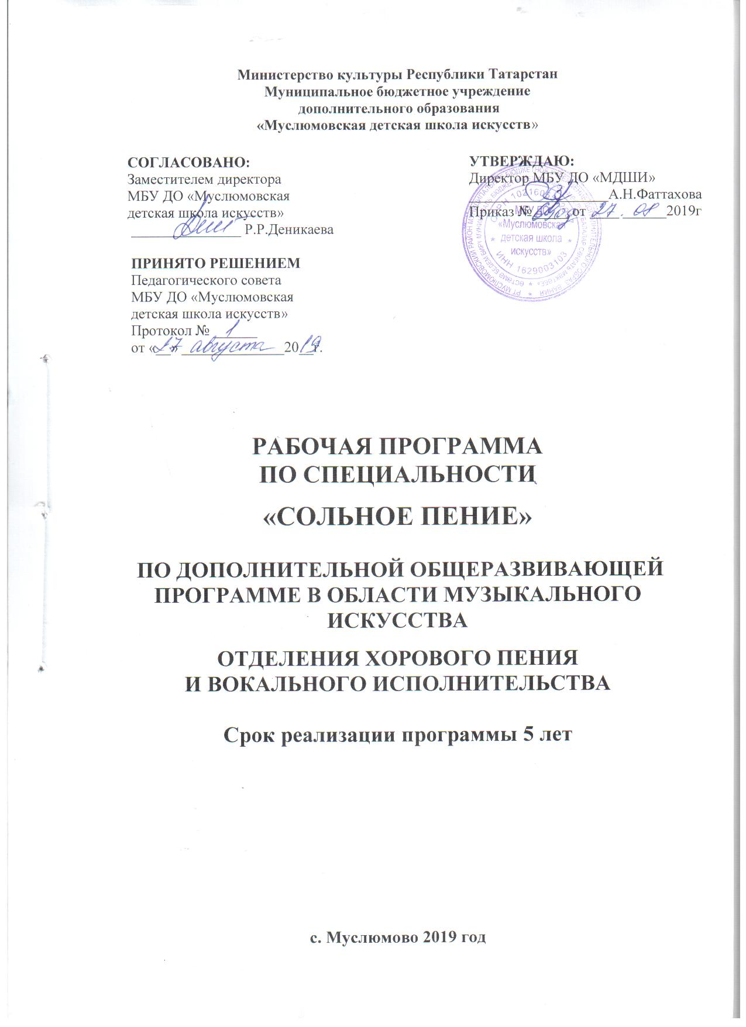

ПРЕДИСЛОВИЕ

Рабочая программа по классу «Сольное пение» для учащихся отделения Вокальное искусство МБОУ ДОД «МДШИ» составлена в соответствии с требованиями государственного образовательного стандарта на основе примерных образовательных программ для детских музыкальных школ и школ искусств одобренной Республиканским методическим кабинетом по учебным заведениям культуры и искусства и на основе авторской образовательной программы дополнительного образования детей «Постановка голоса» для учащихся 1-5 классов (автор – Юсупова Г.М., 2007 г.)

СОСТАВИТЕЛЬ
_________________________________________________________________________
(должность, Ф.И.О. составителя)
_________________________________________
(подпись)
«_____» ____________ 20___г.

РЕЦЕНЗИЯ
На общеразвивающую рабочую (авторскую) программу
по предмету «Сольное пение»
для учащихся отделения вокального искусства
МБОУ ДОД «МДШИ»
Юсуповой Гульназ Моряковны
Общеразвивающая рабочая (авторская) программа составлена в соответствии с требованиями Государственного образовательного стандарта по данной специальности.
Сольное пение в детской школе искусств является наиболее популярным и доступным видом музыкального искусства и одним из важных средств воспитания молодёжи, которое направлено, прежде всего, на реализацию индивидуальных способностей учащихся, выявление ярких творческих дарований. В процессе вокального обучения у учащихся развиваются голосовые данные. Совершенствуется музыкальный слух, формируется музыкально-эстетический вкус, развиваются исполнительские навыки.
Особое внимание уделяется подбору учебного репертуара. Изучение классического репертуара помогает формированию эстетического вкуса юных певцов. Перечень рекомендуемого репертуара соответствует возрастным особенностям детей и состоит из произведений, разнообразных по жанрам и стилям.
Данная программа включает следующие разделы: пояснительную записку, содержание учебной дисциплины. Требования к уровню подготовки учащихся, формы и методы контроля, систему оценок, методические рекомендации и перечень музыкальной и методической литературы.
Программа написана грамотно и логично структурирована, снабжена необходимым списком учебно-методической литературы.
Рецензируемая общеразвивающая рабочая программа «Сольное пение» для детских школ искусств, отвечает современным требованиям, имеет практическое значение и рекомендована для реализации в учебном процессе МБОУ ДОД «МДШИ»
Заместитель директора по УВР
МБОУ ДОД «МДШИ» __________ Деникаева Р.Р.

СОДЕРЖАНИЕ

I Пояснительная записка 6 стр.

II Организация учебного процесса 7-8 стр.

III Особенности программы (учебная программа) 8-10стр.

IV Программные требования 11-19 стр.

V Формы и методы контроля. Система оценок 20-22 стр.

VI Требования к уровню подготовки обучающихся 23-24 стр.

VII Методическое обеспечение рабочей программы 24-44 стр.

VIII Списки рекомендуемой методической и нотной литературы 45-46 стр.

IX Интернет ресурсы 47 стр.

